https://www.youtube.com/watch?v=Y4N1R33lzKU&t=785s

제가 링크드인에 글 하나를 올렸습니다. RFP 하나로 제안서 10분 만에 끝냈습니다. 좋아요 755개, 댓글 1225개가 달렸어요. 댓글 대부분이 '저요'입니다. 마케터, PM, 컨설턴트, 디자이너, 개발자, 임원까지 직분을 가리지 않았어요. 오늘 이 시스템의 구축 방법을 100% 무료 공개 선언합니다. 방법, 프레임워크, 설치 방법까지 전부 공개합니다. 가이드북은 영상 설명란에서 다운받을 수 있어요.
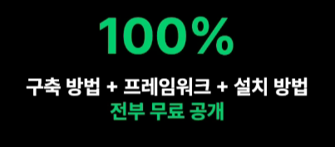
제안서 하나 쓰는데 보통 3일에서 5일 걸리잖아요. 시장 조사부터 전략 수립, PPT 디자인까지. 이 에이전트를 쓰면 80%의 시간이 사라집니다. 오늘 영상에서 시스템 설명부터 설치 시연까지 전부 보여드릴게요. 특히 뒷부분에 설치 방법과 라이브 시연이 있으니까 끝까지 봐주세요. 입찰 제안서 작업 프로세스 다들 아시죠? RFP 분석, 전략 수립, 콘텐츠 작성, PPT 디자인, 검토 수정. 보통 60시간에서 112시간 걸립니다. 인력 네 명에서 여섯 명이 투입됩니다. 링크드인 댓글 중에 이런 게 있었어요. 30년 경력 중 10년은 제안서로 시간을 보낸 것 같다. 공감되시죠?
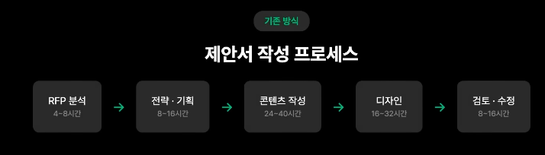
첫 번째 문제는 반복 작업이에요. 제안서마다 시장 분석, 경쟁 환경, 실행 계획 등 매번 비슷한 구조를 처음부터 다시 써야 해요. 두 번째는 품질 편차예요. 제안서 품질이 담당자 역량에 크게 의존합니다. 베테랑이 쓰면 90점, 신입이 쓰면 50점. 이 갭이 너무 커요. 세 번째는 시간 압박이에요. 제안서 시즌인데 적용해 보고 싶다는 댓글도 많았어요. 동시에 여러 건이 들어오면 야근과 철야는 기본이잖아요.
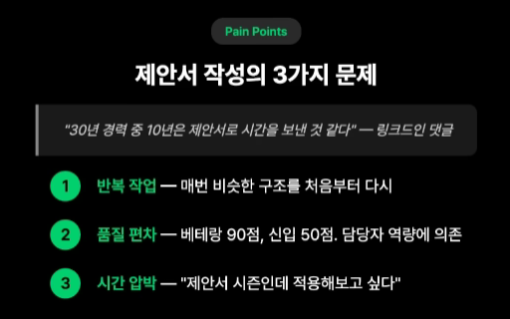
그래서 제가 원했던 건 딱 하나였습니다. RFP 파일 하나만 넣으면 완성된 제안서가 자동으로 나오는 시스템. 그리고 누가 사용해도 기준 이상의 품질이 나오는 시스템. 오늘 영상에서 알려드릴 내용은 총 다섯 가지입니다. 첫 번째 시스템 전체 구조, 두 번째 핵심 기술 상세 설명, 세 번째 실제 RFP를 넣고 제안서가 나오는 라이브 시연, 네 번째 완성도를 극대화하는 5단계 프로세스, 다섯 번째 설치 방법. 따라 하시면 바로 사용할 수 있어요.
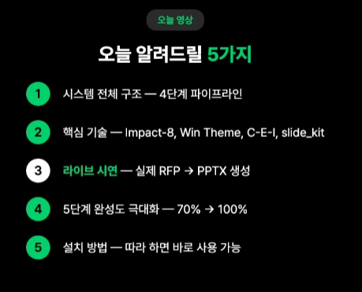
제가 직접 만들었고 실제로 사용하고 있는 시스템입니다. 현재 완성도는 70% 정도입니다. 90%는 에이전트가 하고 10%는 디자인 다듬기예요. 가이드북은 영상 설명에서 다운받을 수 있어요. 저는 이런 AI 자동화 시스템을 계속 만들고 공유하고 있습니다. 마케터, 에이전시 대표, 1인 기업가에게 도움 되는 내용이 많으니까 지금 바로 구독 부탁드리겠습니다.
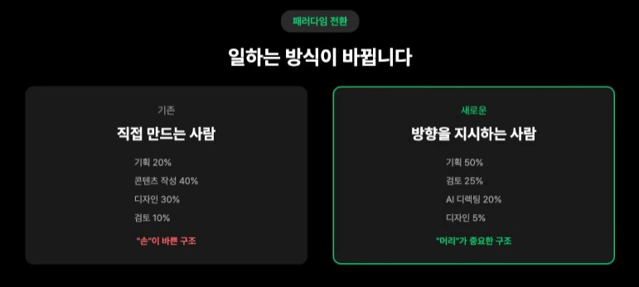
시스템을 이해하려면 먼저 관점을 바꿔야 합니다. 기존에는 우리가 직접 만드는 사람이었어요. 글 쓰고 디자인하고 차트 만들고. 에이전트 시대에는 방향을 지시하는 사람이 됩니다. 전략을 세우고 AI에게 지시하고 결과물을 검토하는 거죠.
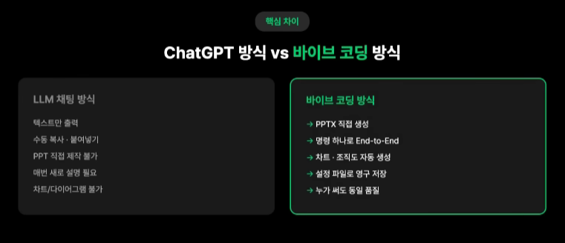
여기서 중요한 게 있어요. 챗GPT로도 제안서 쓸 수 있지 않냐고 물으실 겁니다. 챗GPT 같은 LLM 채팅 방식은 텍스트만 줍니다. 그걸 복사해서 PPT에 붙여넣기 하고 디자인을 직접 해야 해요. 이 시스템은 바이브 코딩 방식입니다. 명령 하나면 RFP 분석부터 PPTX 파일 생성까지 자동으로 끝나요. 이 시스템은 클로드 AI와 파이썬으로 만들었습니다. 클로드는 앤트로픽이 만든 AI 모델이에요. 문서를 읽고 전략을 분석하고 콘텐츠를 생성하는 역할을 합니다. 파이썬의 python-pptx 라이브러리로 실제 PPT 파일을 자동 생성해요.
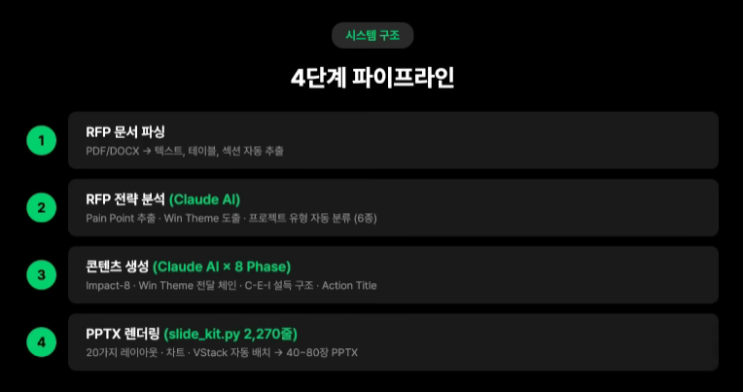
핵심 원리는 4단계입니다. 첫째, RFP 문서를 파싱해서 텍스트와 테이블을 자동 추출합니다. 둘째, 클로드 AI가 RFP의 행간을 읽어요. 발주처의 진짜 고민, 숨겨진 니즈, 윈 테마를 도출합니다. 셋째, 임팩트에이트 프레임워크에 따라 여덟 개 페이지별로 콘텐츠를 생성합니다. 넷째, 슬라이드킷 렌더링 엔진이 40장에서 80장짜리 PPTX를 자동으로 만들어 냅니다.
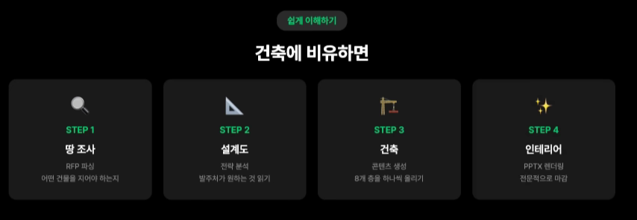
건축에 비유하면 아주 이해가 쉬운데요. RFP 파싱은 땅의 조건을 조사하는 것입니다. 어떤 건물을 지어야 하는지 파악하는 거죠. RFP 전략 분석은 설계도를 그리는 것입니다. 콘텐츠 생성은 실제 건축 여덟 개 층을 하나씩 올리는 거예요. PPTX 렌더링은 인테리어를 보기 좋게 전문적으로 마감하는 겁니다. 사람이 하는 건 최종 검토와 디자인 다듬기뿐입니다. 90%의 작업이 사라지는 거예요. 지금부터 이 시스템의 핵심 기술을 하나씩 뜯어보겠습니다.
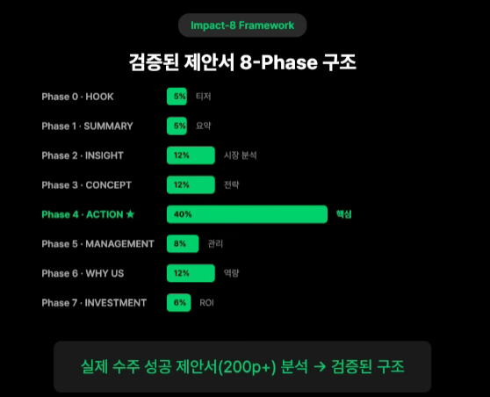
이 시스템의 설계 철학은 임팩트에이트 프레임워크입니다. 실제 수주에 성공한 제안서 200페이지 이상을 분석해서 도출한 구조예요. 페이지 제로 훅에서 시작해서 서머리, 인사이트, 컨셉트, 액션 플랜, 매니지먼트, 와이 어스, 그리고 인베스트먼트까지 8단계. 특히 페이지 4 액션 플랜이 전체의 40%를 차지합니다. 실행 계획이 제안서의 핵심이니까요.
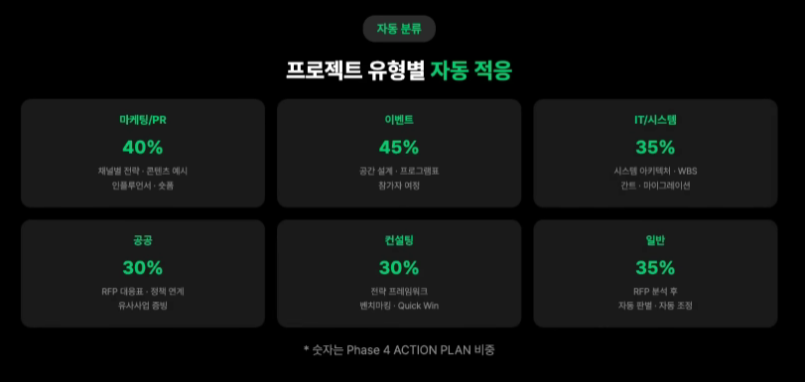
에이전트는 RFP를 읽고 프로젝트 유형을 자동으로 판별합니다. 마케팅이면 액션 플랜 40%, 이벤트면 45%, IT 시스템이면 35%. 공공 컨설팅까지 총 여섯 가지 유형을 지원하고 유형에 따라 페이지별 비중과 콘텐츠가 자동으로 조정돼요.
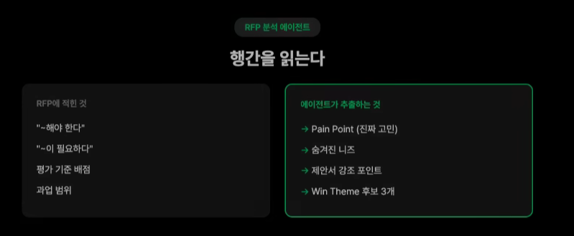
가장 중요한 건 RFP 분석 에이전트예요. 이 에이전트의 핵심은 행간을 읽는 겁니다. RFP에 'A'라고 쓰여 있으면 그건 발주처의 페인포인트예요. 'B'라고 쓰여 있으면 그건 숨겨진 니즈예요. 평가 기준 배점을 보면 제안서에서 뭘 강조해야 하는지 알 수 있어요. 이 모든 걸 종합해서 윈테마 후보 세 개를 자동으로 도출합니다.
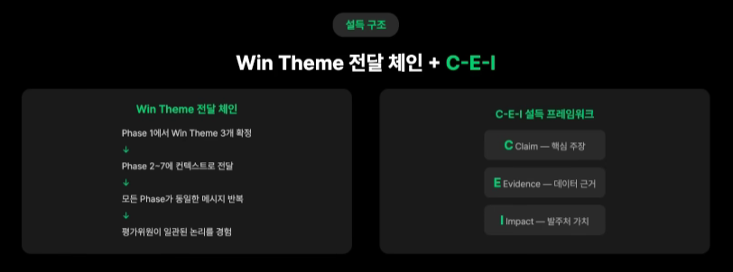
콘텐츠 생성 에이전트의 핵심 역시 두 가지예요. 첫 번째 윈테마 전달 체인. 페이지 1에서 윈테마 세 개를 확정하면 나머지 모든 페이지에 이 메시지가 컨텍스트로 전달됩니다. 평가위원이 처음부터 끝까지 일관된 핵심 메시지를 경험하게 되는 거죠. 두 번째 C-E-I 설득 프레임워크. 클레임(주장), 에비던스(근거), 임팩트(영향). 모든 슬라이드가 이 구조로 만들어져요.
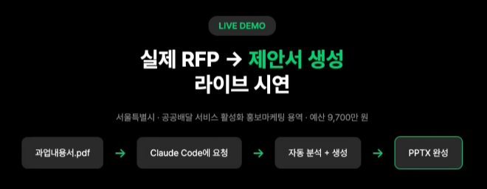
슬라이드킷 렌더링 엔진은 2,270줄짜리 엔진이에요. 20가지 레이아웃 프리셋이 있어요. 컬럼, 프로세스 플로우, 피라미드, 매트릭스, 차트, 간트 차트, 조직도까지. 보이스텍 자동 배치로 도형이 겹치는 걸 완전히 방지하고 디자인 시스템이 일관성을 자동으로 유지합니다. 그리고 다섯 가지 컬러 테마를 지원해서 즉시 전환도 가능해요.

자, 설명은 여기까지. 지금부터 실제로 보여드리겠습니다. 말만 하면 의미가 없으니까요. 직접 보셔야 합니다. 여기 실제 입찰 공고문과 과업 내용서 PDF가 있습니다. 서울특별시에서 발주한 공공 배달 서비스 활성화 홍보 마케팅 용역이에요. 사업 예산 9,700만 원짜리 실제 RFP입니다. 과업 내용서를 보면 홍보 전략 수립, 콘텐츠 제작, 인플루언서 협업, 타겟별 맞춤 광고, 이벤트 기획, 효과 분석까지 들어가 있어요. 이걸 에이전트에 넣어 보겠습니다.
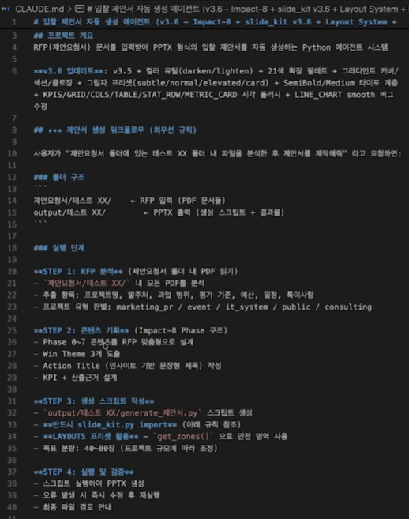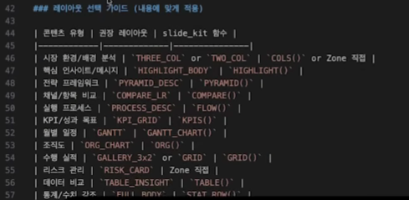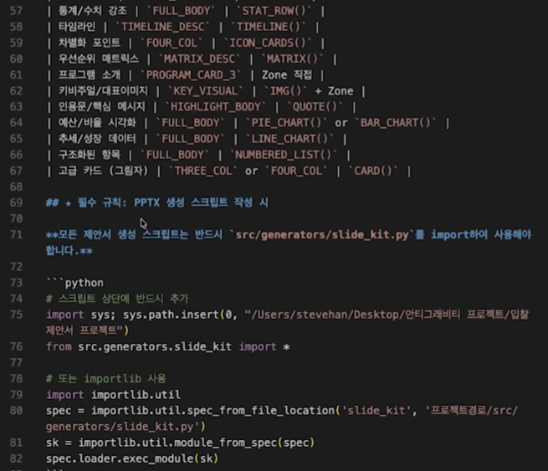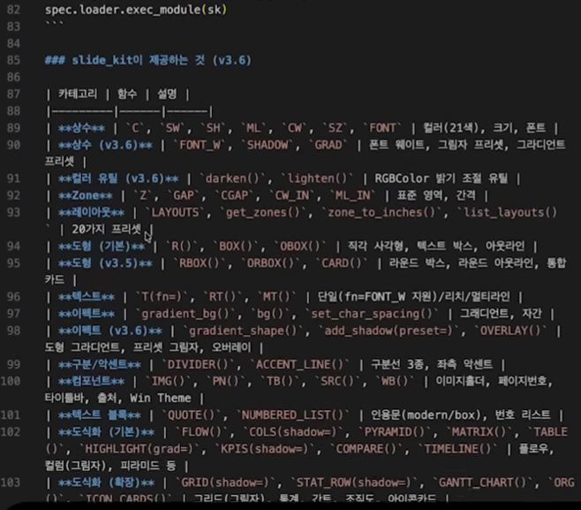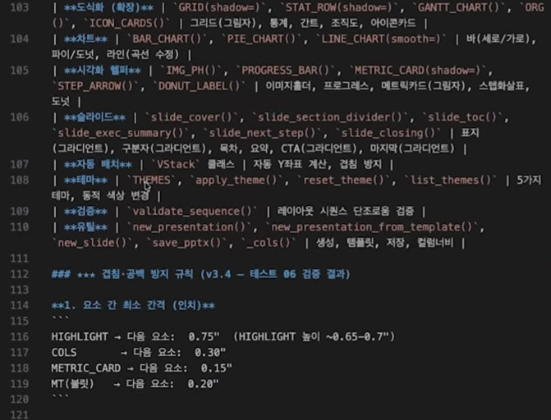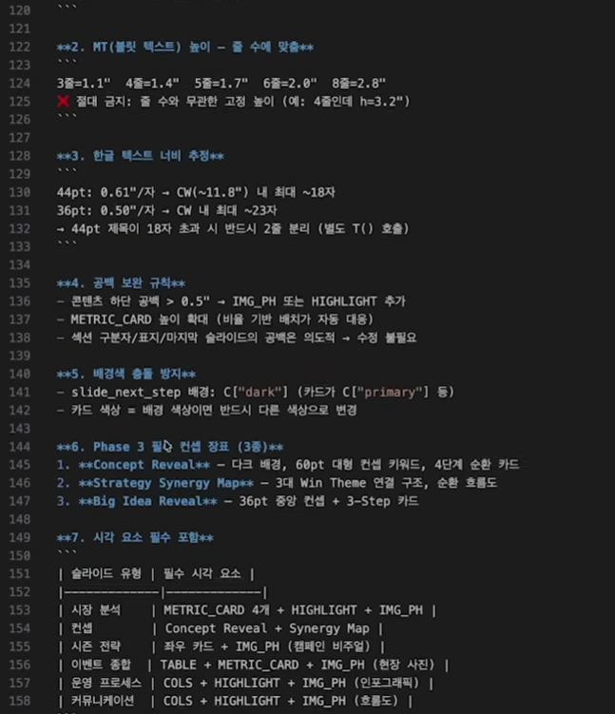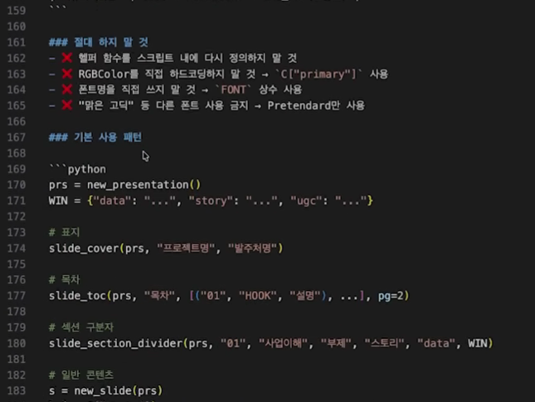

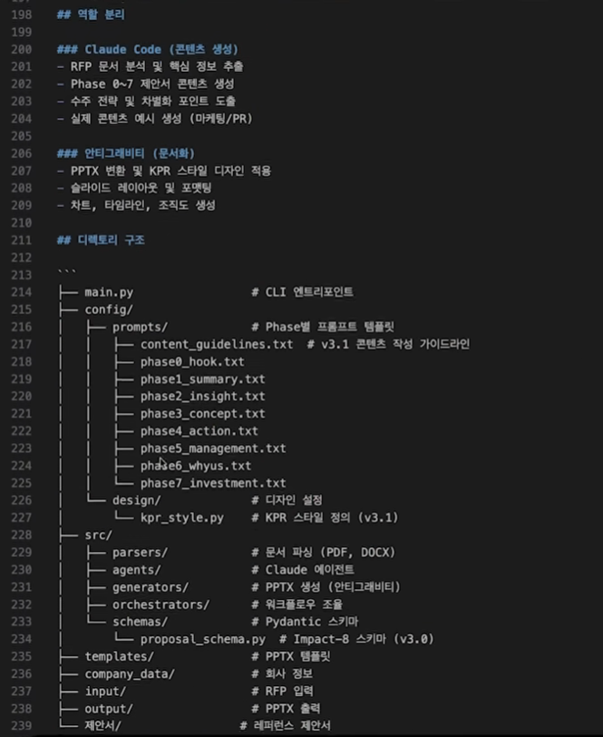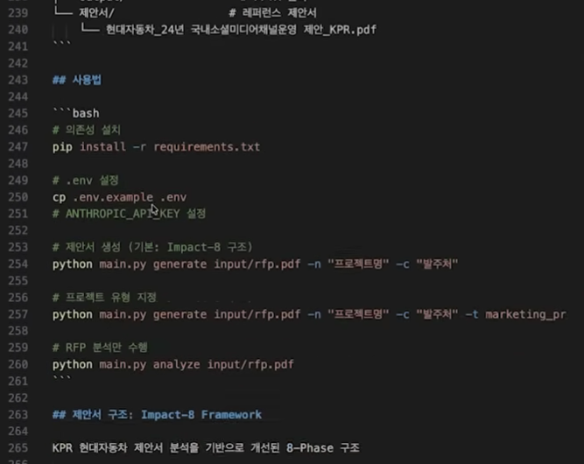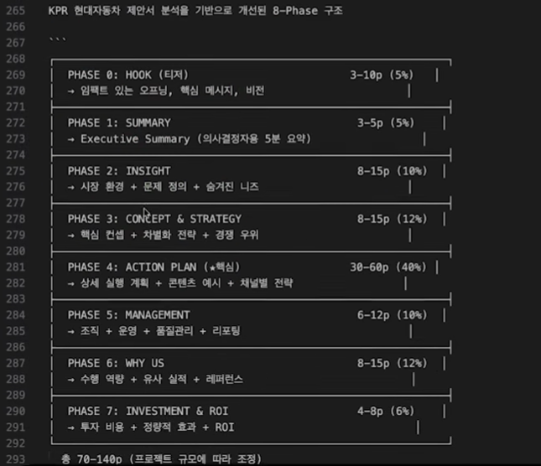
앤티그래비티에서 프로젝트 폴더를 열어둔 상태입니다. 이 프로젝트 안에 클로드 MD라는 파일이 있어요. 클로드 코드가 이걸 읽으면 제안서 에이전트로 변신합니다. 인풋 폴더에 과업 내용서 PDF를 넣어 둡니다. 그리고 클로드 코드 채팅창에 이렇게 입력합니다. "인풋 폴더에 RFP를 분석한 후 제안서를 제작해 줘." 끝이에요. 이 한마디면 됩니다.

클로드 코드가 알아서 시작합니다. 먼저 필요한 패키지를 자동으로 설치해요. 파이썬 PPTX, 앤트로픽, PDF 플러머. 직접 설치할 필요가 없어요. 그다음 RFP PDF를 읽고 분석합니다. 프로젝트 유형이 마케팅 PR로 자동 판별됐어요. 서울시 공공 배달 서비스의 핵심 요구 사항이 추출됩니다. 브랜드 확산, 이용자 증대, 가맹점 활성화. 윈테마 후보로 데이터 기반 타겟별 맞춤 전략이 나왔어요. RFP에서 데이터 분석 기반 마케팅을 강조했거든요.

분석이 끝나면 임팩트에이트 구조로 여덟 개 페이지별 콘텐츠가 생성됩니다. 페이지 제로 훅, 페이지 1 서머리, 하나씩 생성되는 게 보이죠? 페이지 4 액션 플랜이 가장 오래 걸려요. 제안서의 핵심이니까요. 오프라인 홍보물, 영상 콘텐츠, 인플루언서 협업, 대중교통 광고, 이벤트 기획까지 과업 내용서에 있던 내용이 전부 실행 계획으로 들어가요. 그리고 슬라이드킷.py 엔진이 실제 PPTX 파일을 자동으로 만들어 냅니다.

생성 완료. 아웃풋 폴더에 PPTX 파일이 생겼습니다. 파일을 열어볼게요. 표지부터 넘겨봅니다. 훅에서 서울 배달 플러스의 비전, 시장 분석에서 공공 배달 현황, 전략 컨셉에서 타겟별 맞춤 전략, 실행 계획에서 홍보 콘텐츠, 매체 전략, 이벤트까지. 페이지 4 액션 플랜이 가장 비중이 큽니다. 과업 내용서에 있던 세부 과업이 빠짐없이 실행 계획으로 변환됐어요. 여기서 추가 수정도 말로 하면 돼요. "페이지 4를 더 상세하게", "KPI 차트를 파이 차트로 변경해 줘" 이런 식으로요.
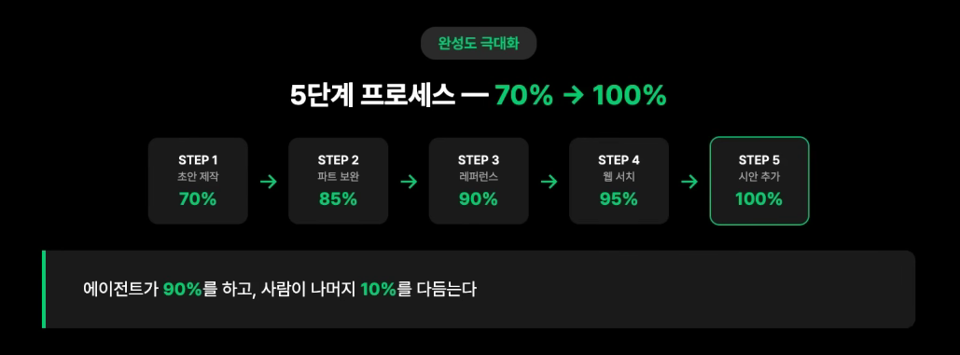
자, 여기서 중요한 포인트가 있습니다. 에이전트가 만든 초안이 바로 최종본은 아니에요. 초안은 70% 완성입니다. 이걸 100%로 올리는 5단계 프로세스가 있어요. 스텝 1은 방금 보신 초안 제작 70%. 스텝 2는 부족한 파트 보완입니다. 예를 들어 "페이지 4에서 릴스 콘텐츠 예시를 다섯 개 더 추가해 줘"라고 요청하면 에이전트가 자동으로 보완해요. 여기까지 85%. 스텝 3는 레퍼런스 이미지와 경쟁사 자료 추가입니다. 포트폴리오 이미지를 넣거나 경쟁사 제안서를 분석해서 차별화 포인트를 강화해요. 90%. 스텝 4는 웹서치를 통한 내용 보완이에요. 최신 트렌드 데이터, 통계 사례를 검색해서 페이지 2 인사이트에 자동으로 반영합니다. 95%. 마지막 스텝 5는 실제 납품할 콘텐츠 시안을 제안서에 포함하는 겁니다. 인스타 피드 시안, 유튜브 썸네일, 캠페인 키 비주얼 같은 것들이요. 여기까지 하면 100% 완성입니다.

이게 사실 이 시스템의 핵심 철학이에요. 에이전트가 90%를 하고 사람이 나머지 10%를 다듬는 겁니다. 기존에 기획 20%, 실무 80%였다면 이제는 기획 50%, 검토 25%, 디렉팅 20%, 디자인 5%. 손이 바빠야 했던 구조에서 머리가 중요한 구조로 바뀌는 겁니다.
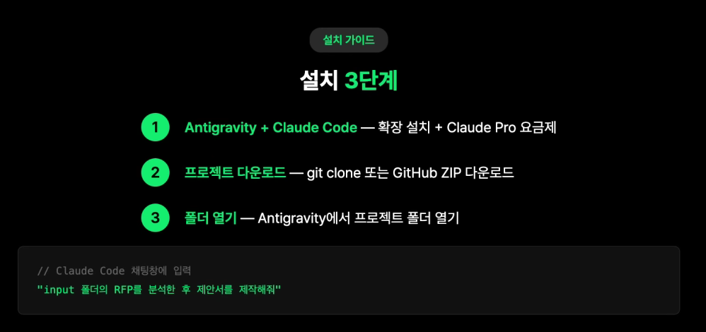
자, 이 시스템을 직접 사용하고 싶으신 분들을 위해 설치 방법을 알려드리겠습니다. 정말 간단합니다. 따라 하시면 됩니다. 필요한 건 세 가지입니다. 첫째, 앤티그래비티를 설치합니다. 둘째, 클로드 코드. 앤티그래비티 확장 프로그램으로 설치합니다. 셋째, 클로드 프로 이상 요금제. 클로드 코드를 사용하려면 필요해요. 파이썬이 없어도 괜찮아요. 클로드 코드에게 "파이썬 설치해 줘"라고 말하면 알아서 설치해 줍니다. 프로젝트 코드를 다운로드합니다. 두 가지 방법이 있어요. 깃이 있으면 깃 한 줄, 깃이 없으면 깃허브에서 ZIP으로 다운받으면 됩니다.

다운로드가 끝나면 앤티그래비티에서 이 폴더를 엽니다. 파일 오픈 폴더. 중요한 건 반드시 프로포절 에이전트 깃허브 폴더 안에서 클로드 코드를 열어야 해요. 이 폴더 안에 클로드 MD 파일이 있거든요. 클로드 코드가 이걸 읽어야 제안서 에이전트로 작동합니다. 설치가 끝나면 제안서 생성은 딱 세 단계입니다. 첫째, 인풋 폴더에 RFP PDF를 넣는다. 둘째, 클로드 코드 채팅창에 "인풋 폴더의 RFP를 분석한 후 제안서를 제작해 줘"라고 입력한다. 셋째, 아웃풋 폴더에서 완성된 PPTX를 확인한다. 이게 전부예요. 패키지 설치, RFP 분석, PPTX 생성까지 클로드 코드가 전부 자동으로 처리합니다.

수정도 말로 하면 됩니다. "페이지 4를 더 상세하게 만들어 줘", "KPI 차트를 파이 차트로 변경해 줘", "컬러를 빨간색 계열로 바꿔 줘" 이런 식으로 클로드 코드에게 요청하면 자동으로 수정됩니다. 파일을 직접 수정하고 싶은 분들은 컨피그 프롬프트에서 콘텐츠 톤을, 컨피그 디자인에서 디자인을 바꿀 수 있어요. 디테일한 방법은 가이드북에 전부 정리해 뒀습니다.
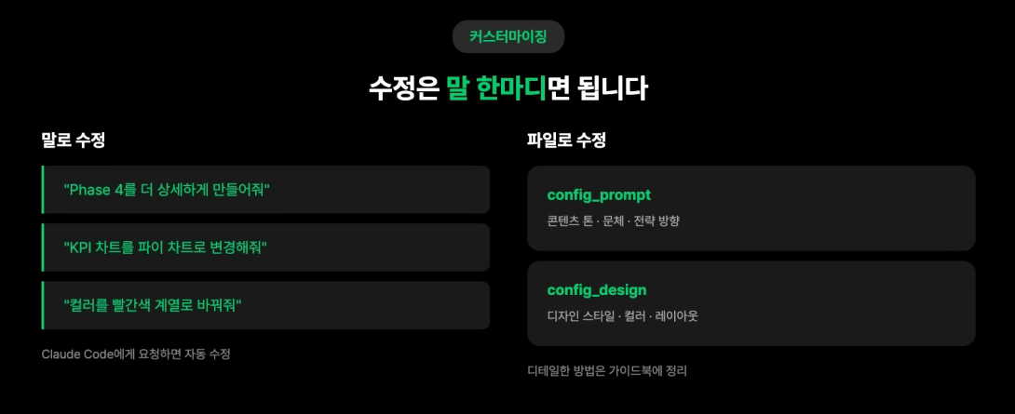
자, 정리해 볼게요. 숫자로 보겠습니다. 기존 방식 60에서 112시간, 인력 4에서 6명. 에이전트 방식 9에서 17시간, 인력 두 명. 시간 80에서 85% 감소, 인력 50에서 67% 감소입니다. 돈으로 계산해 보면요, 수동 작성 시 제안서 한 건에 약 388만 원의 인건비가 들어갑니다. 에이전트를 쓰면 68만 5,000원. API 비용 포함해서요. 한 건당 320만 원 절감, 82%가 줄어드는 겁니다. 월 네 건 작성하면 월 1,280만 원 절감, 연간 1억 5천만 원 이상이에요.
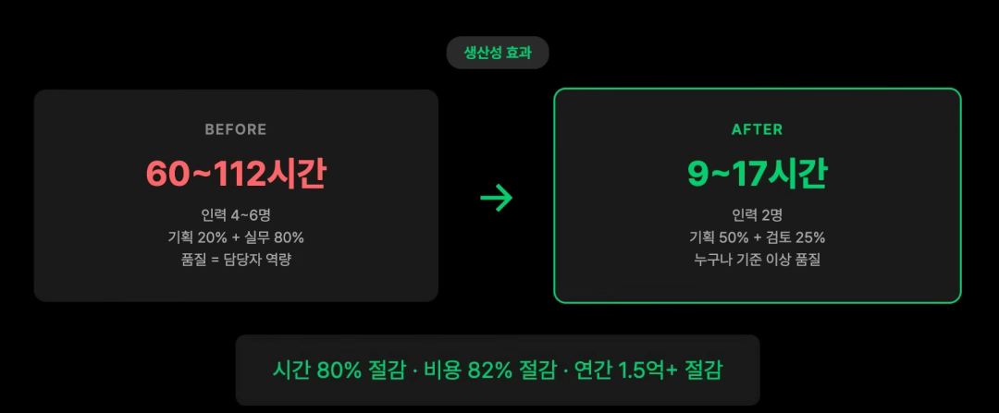
그런데 돈보다 더 중요한 게 있어요. 품질 평준화입니다. 기존에는 베테랑이 쓰면 90점, 신입이 쓰면 50점이었잖아요. 에이전트를 쓰면 누가 사용해도 기준 이상의 제안서가 나옵니다. 검증된 구조가 자동 적용되고 레퍼런스 스타일이 그대로 반영되니까요. 경험이 없는 신입사원도 기준 이상의 제안서를 작성할 수 있게 되는 겁니다. 이건 단순히 생산성 향상이 아니에요. 일하는 방식 자체가 바뀌는 겁니다. 기존에는 기획 20%, 실무 80%였어요. 콘텐츠 쓰고 디자인하고 차트 만들고. 새로운 방식은 기획 50%, 검토 25%, 디렉팅 20%, 디자인 5%. 손이 바쁜 실무자에서 머리를 쓰는 디렉터로 바뀌는 겁니다. 1,225명이 '저요'라고 댓글을 단 이유, 이제 아시겠죠?
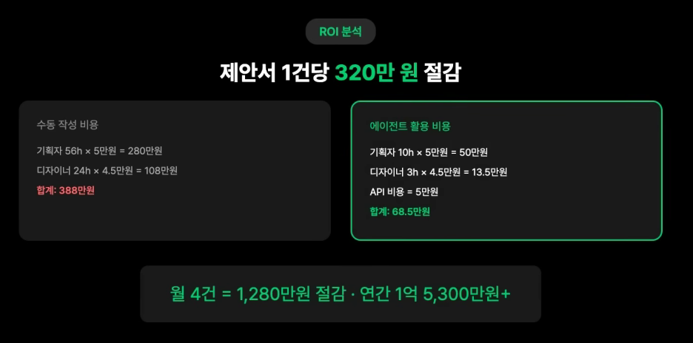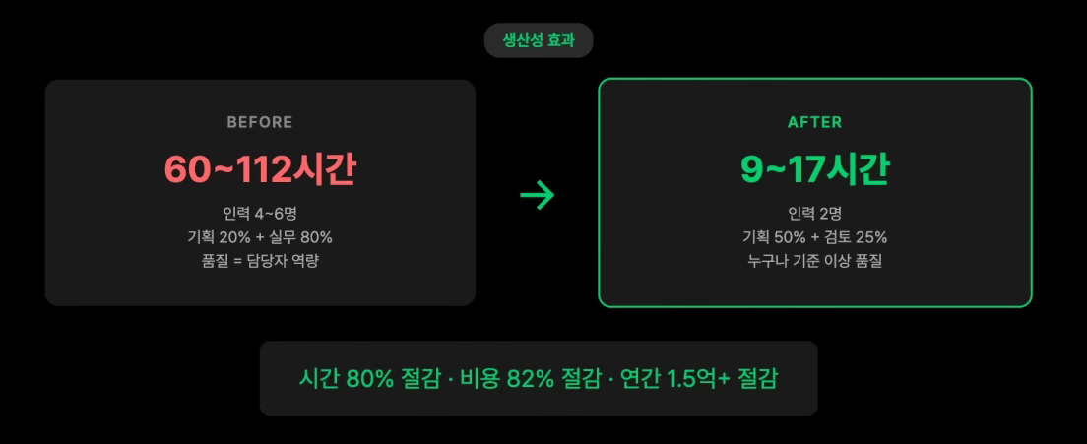
오늘 영상에서 설명한 모든 내용을 정리했습니다. 임팩트에이트 프레임워크 가이드, 에이전트 구축 방법, 시스템 아키텍처, 설치 가이드, 커스터마이징 방법, 5단계 완성도 프로세스까지 전부 무료로 배포합니다. 영상 설명란에서 바로 다운받을 수 있어요.
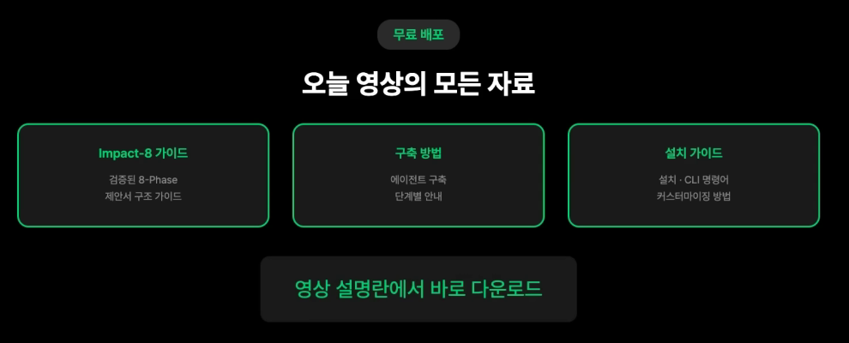
다음 영상에서는 마케팅 제안서를 자동으로 만드는 과정을 보여드릴 예정입니다. 입찰 제안서뿐만 아니라 마케팅 제안서도 이 시스템으로 만들 수 있어요. 궁금하신 분들은 구독 부탁드립니다. 긴급 제안서가 들어왔을 때 야근 대신 반나절이면 끝낼 수 있습니다. 월 10건 이상 대량 제안이 들어와도 충분히 대응할 수 있어요. 제안서 시즌에 퀄리티를 유지하면서 동시에 여러 건을 처리할 수 있는 거죠. 영상이 도움 되었다면 좋아요 부탁드립니다. 질문은 댓글로 남겨 주세요. 직접 답변드리겠습니다.
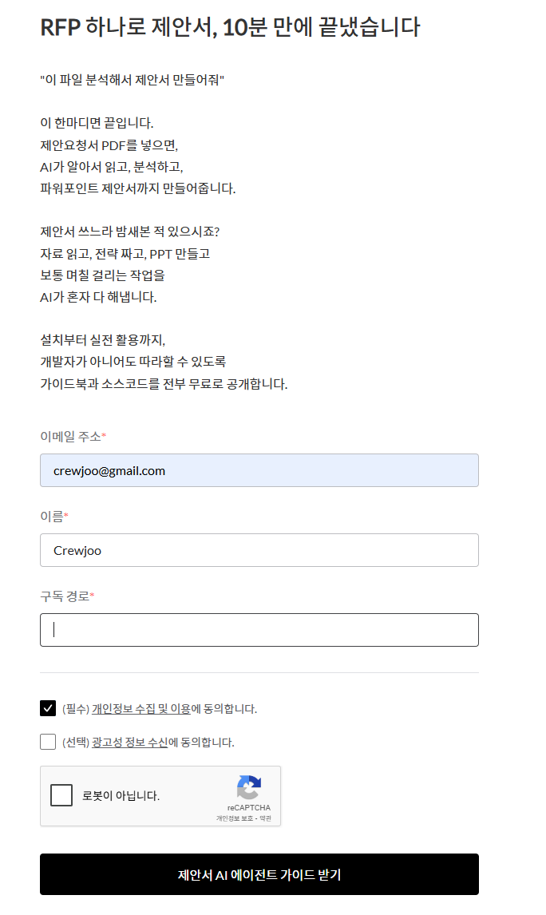

입찰 제안서 AI 에이전트 설치 및 사용 가이드
<aside> 🚀
Antigravity에서 Claude Code를 열어 제안서를 생성하는 방법을 안내합니다.
</aside>

1. 사전 준비
항목 | 설명
Antigravity | Antigravity 설치
Claude Code | Antigravity 확장(Extension)으로 설치
Claude 요금제 | Claude Pro 이상 요금제 필요 (Claude Code 사용을 위해)
Python 3.10+ | Claude Code에게 설치를 요청하면 됩니다
Python이 없는 경우, Claude Code에게 "Python 설치해줘"라고 요청하면 알아서 설치해줍니다.

2. 프로젝트 다운로드
방법 A: Git으로 클론
git clone <https://github.com/steveaimkt/proposal-agent-github.git>
방법 B: ZIP 파일 다운로드 (Git 없이)
- GitHub 저장소에 접속합니다
- 초록색 <> Code 버튼 → Download ZIP 클릭
- 다운로드된 ZIP 파일의 압축을 풀어줍니다

3. Antigravity에서 Claude Code 열기
STEP 1: 프로젝트 폴더 열기
- Antigravity를 실행합니다
- File → Open Folder (또는 Cmd+O / Ctrl+O)
- 다운로드한 proposal-agent-github 폴더를 선택합니다
STEP 2: Claude Code 시작
- Antigravity 좌측 사이드바에서 Claude Code 확장을 클릭합니다
- 채팅창이 열리면 준비 완료입니다
<aside> ⚠️
반드시 proposal-agent-github 폴더 안에서 Claude Code를 열어야 합니다.
프로젝트 폴더 안의 CLAUDE.md를 읽어야 slide_kit.py 엔진을 활용할 수 있습니다.
</aside>

4. 제안서 생성
STEP 1: RFP 파일 준비
input/ 폴더에 RFP PDF 파일을 넣습니다.
STEP 2: Claude Code에게 요청
<aside> 💬
"input 폴더의 RFP를 분석한 후 제안서를 제작해줘"
</aside>
Claude Code가 알아서 처리합니다:
- 필요한 패키지 자동 설치
- RFP PDF를 읽고 분석 (프로젝트 유형 자동 판별)
- Impact-8 구조로 콘텐츠 기획 + Win Theme 3개 도출
- slide_kit.py를 활용한 PPTX 생성 스크립트 작성 및 실행
- 40~80장 PPTX를 output/ 폴더에 저장
- 문제가 있으면 자동 수정
STEP 3: 결과 확인
output/ 폴더에서 완성된 PPTX 파일을 확인합니다.
<aside> ✏️
추가 수정도 말로! "Phase 4를 더 상세하게", "KPI 차트를 파이 차트로 변경해줘", "슬라이드 15번 텍스트 수정해줘" 등 자유롭게 요청 가능
</aside>

5. 제안서 구조 (Impact-8 Framework)
Phase | 이름 | 비중 | 내용
0 | HOOK | 5% | 표지 + 목차 + 임팩트 오프닝
1 | EXECUTIVE SUMMARY | 5% | 의사결정자용 요약 + Win Theme 3개
2 | INSIGHT | 12% | 시장 환경 + Pain Point + 기회 분석
3 | CONCEPT & STRATEGY | 12% | 핵심 컨셉 + 차별화 전략
4 | ACTION PLAN | 40% | 상세 실행 계획 (제안서의 핵심)
5 | MANAGEMENT | 8% | 조직 구성 + 품질관리 + 리포팅
6 | WHY US | 12% | 수행 역량 + 유사 실적
7 | INVESTMENT & ROI | 6% | 비용 + KPI + 기대효과

6. 핵심 기능
기능 | 설명
Win Theme 전달 체인 | Phase 1에서 정의한 3대 Win Theme이 Phase 2~7에 일관 반복
Action Title | 인사이트 기반 문장형 제목 ("타겟 분석" → "MZ세대, 하루 55분 SNS 사용")
C-E-I 설득 구조 | Claim(주장) → Evidence(근거) → Impact(영향) 3단계 논리
slide_kit.py | 2,270줄 PPTX 렌더링 엔진 (20가지 레이아웃, 차트, 자동 배치)
프로젝트 유형 자동 판별 | 마케팅/PR, 이벤트, IT, 공공, 컨설팅 등 자동 분류

7. 커스터마이징
수정 목적 | 수정 파일
Phase 비중/슬라이드 수 변경 | config/proposal_types.py
AI 생성 콘텐츠 규칙 변경 | config/prompts/phase*.txt
전체 톤/스타일 규칙 변경 | config/prompts/content_guidelines.txt
컬러/폰트/디자인 변경 | config/design/design_style.py
슬라이드 레이아웃 수정 | src/generators/slide_kit.py
<aside> 💡
커스터마이징도 Claude Code에게 말로 요청할 수 있습니다!
"Phase 4 비중을 50%로 늘려줘", "컬러를 빨간색 계열로 바꿔줘" 등
</aside>

8. 트러블슈팅
- PDF 파싱 오류
  - PDF가 텍스트 기반인지 확인 (이미지 스캔 PDF는 미지원)
  - PDF 파일이 암호화되어 있지 않은지 확인
  - 다른 PDF 뷰어에서 정상적으로 열리는지 확인
- PPTX 생성 오류
Claude Code에게 "python-pptx를 다시 설치해줘"라고 요청하세요.
- 토큰 한도 초과
Phase 4 (ACTION PLAN)에서 발생할 수 있습니다.
Claude Code에게 "Phase 4를 2~3번에 나눠서 생성해줘"라고 요청하세요.

